ผลการปฏิบัติงานประจำ เดือน มีนาคม 2568
ประจำปีงบประมาณ พ.ศ. 2568
สถานีตำรวจภูธรลับแล
5. งานฝ่ายอำนวยการ
11 มี.ค.2568 พ.ต.อ.เจริญ แดงเรือง ผกก.สภ.ลับแล พร้อมชุดปฏิบัติการตำบลยั่งยืน สภ.ลับแล ฝ่ายอำนวยการและคณะกรรมการตรวจสอบและติดตามการบริหารงานตำรวจสถานีตำรวจภูธรลับแล ได้ร่วมกันเปิดโครงการตำบลยั่งยืน เพื่อแก้ไขปัญหายาเสพติด โดยได้กำหนดแผนการดำเนินงานหมู่บ้านเป้าหมายในการดำเนินการโครงการดำเนินงานตำบลยั่งยืนเพื่อแก้ไขปัญหายาเสพติดแบบครบวงจรตามยุทธศาสตร์ชาติ ปีงบประมาณ พ.ศ.2568 ณ โรงเรียนวัดน้ำใส ม.8 ต.ชัยจุมพล อ.ลับแล จ.อุตรดิตถ์ โดยมีนาย สุระวุธ จันทร์งาม นายอำเภอลับแล เป็นประธานพิธีเปิด
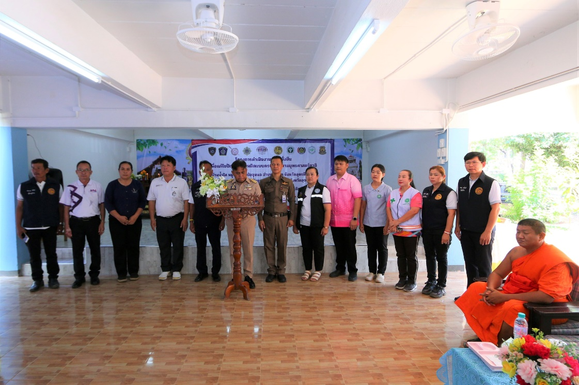

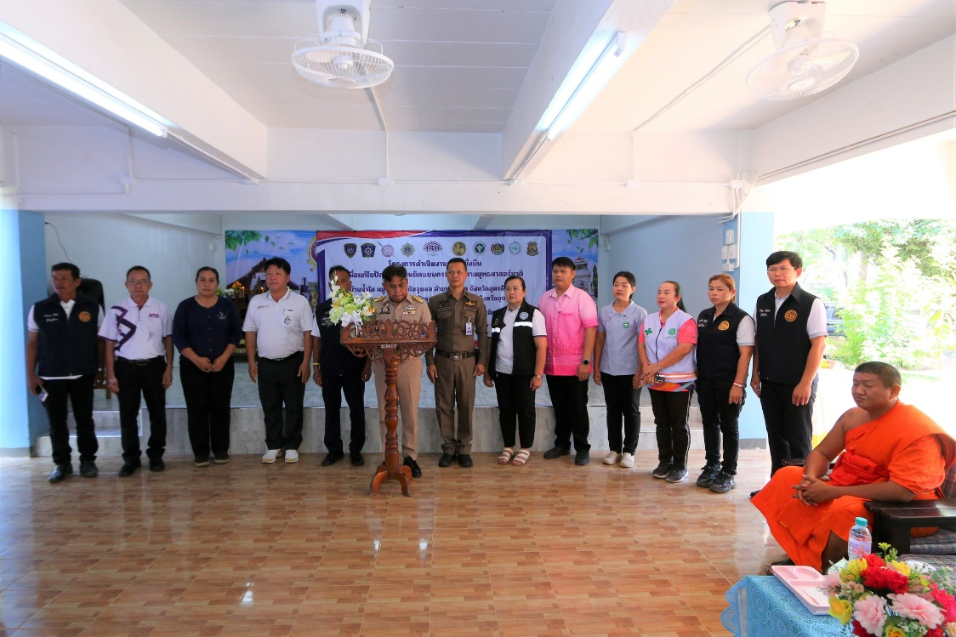

วันที่ 13 มี.ค.2568 พ.ต.อ.เจริญ แดงเรือง ผกก.สภ.ลับแล พร้อมข้าราชการตำรวจในสังกัด และ
ฝ่ายอำนวยการ เข้าร่วมพิธีตักบาตรและบรรยายธรรม โครงการร้อยใจไทย สืบสานราชธรรมทั้งแผ่นดิน เพื่อถวายเป็นพระราชกุศลแด่พระบาทสมเด็จพระ วชิรเกล้าเจ้าอยู่หัว ในปีเฉลิมพระเกียรติเฉลิมพระชนมพรรษาครบรอบ 6 รอบ 72 พรรษา ณ พิพิธภัณฑ์เมืองลับแล อ.ลับแล จว.อุตรดิตถ์ โดยมีส่วนราชการเข้าร่วมพิธีดังกล่าว และเพื่อเป็นการสร้างสร้างคุณธรรมจริยธรรมให้กับข้าราชการตำรวจนำไปปฏิบัติในหน้าที่การงานในการรับฟังการบรรยายธรรมอีกด้วย
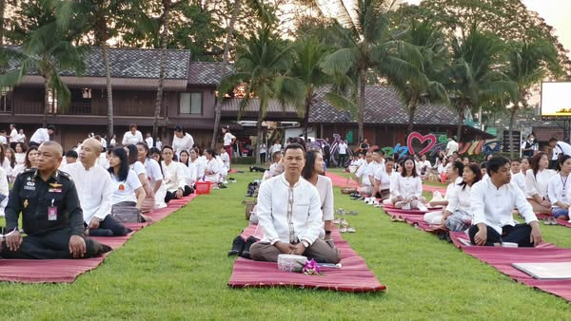

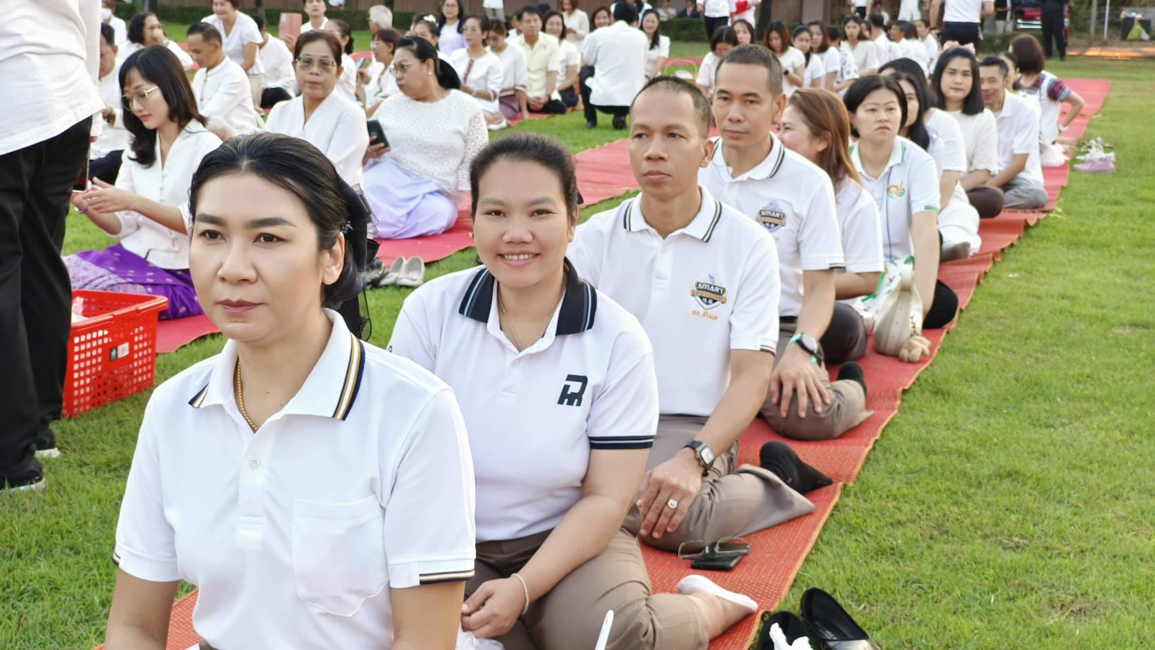

วันที่ 15 มี.ค.2568 พล.ต.ต.สุทธิพงศ์ เป๊กทอง ผบก.ภ.จว.อุตรดิตถ์ พร้อมด้วย พ.ต.อ.ธีรพัฒน์ ธารีไทย
รอง ผบก.ภ.จว.อุตรดิตถ์, พ.ต.อ.ลิขิตพงศ์ ศรีนาราง รอง ผบก.ภ.จว.อุตรดิตถ์ และ พ.ต.อ.เจริญ แดงเรือง ผกก.สภ.ลับแล งานอำนวยการและข้าราชการตำรวจในสังกัด ได้ร่วมต้อนรับ และควบคุมกำกับดูแลการปฏิบัติของข้าราชการตำรวจในการรักษาความปลอดภัยและอำนวยความสะดวกด้านการจราจร รมช.กระทรวงเกษตรและสหกรณ์(นายอัครา พรหมเผ่า) ที่มาปฏิบัติราชการในพื้นที่ จำนวน 3 จุด ด ศูนย์ O-TOP หัวดง
ต.แม่พูล-สวนใจใหญ่ ต.แม่พูล-ร้านอาหาร ม่อนลับแล ต.ฝายหลวง และในเวลา 13.50 น. รัฐมนตรีช่วยว่าการกระทรวงเกษตรและสหกรณ์ฯ ได้ออกเดินทางไปปฏิบัติราชการในพื้นที่ อ.เมืองอุตรดิตถ์ ต่อไป
